Музыкальная деятельность в детском саду – источник особой радости для малышей.
- Музыкальные занятия в детском саду проводятся два раза в неделю в каждой возрастной группе.
- Занятия проводят в музыкальном зале или в группе, в зависимости от санитарно-эпидемиологической обстановки.
Следующие рекомендации помогут подготовить ребёнка к музыкальному занятию:
Ребенок должен быть аккуратно причесан. Одежда на музыкальном занятии должна быть опрятной и чистой и подобранной по размеру. Она должна быть легкая, удобная для движений (подойдут мягкие хлопчатобумажные или синтетические ткани).
Для мальчиков – футболки, сорочки (рубашки) и шорты или не слишком длинные брюки.
Девочки должны быть одеты в юбки или платья, иначе им просто не удастся поставить руки на юбку во время танцев. Это приведет к тому, что у них появится привычка держать руки в воздухе, даже когда они будут в юбке или платье на празднике.
Необходимо следить за изношенностью обуви. Подбирайте обувь по размеру.
Желательно на правом запястье иметь эластичную ленту (она поможет вашему ребенку ориентироваться в пространстве (право-лево).
Взгляните на танцующих детей, и вы поймете, что красота тела человека наиболее хорошо выражается во время движения. Именно поэтому чешки для танцев занимают одно из ведущих мест при подготовке к музыкальным занятиям.
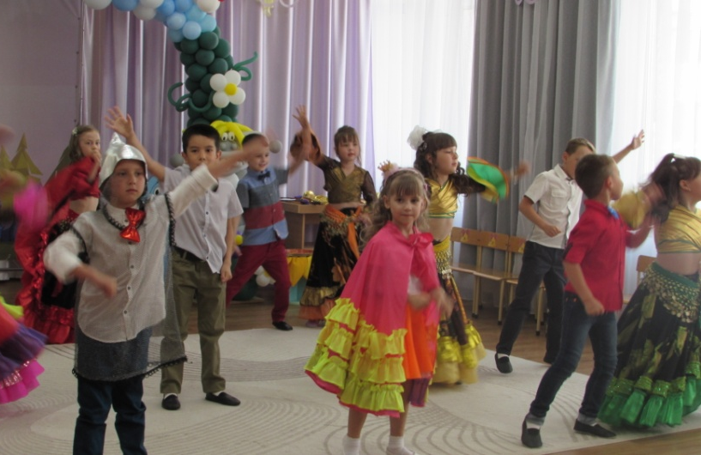
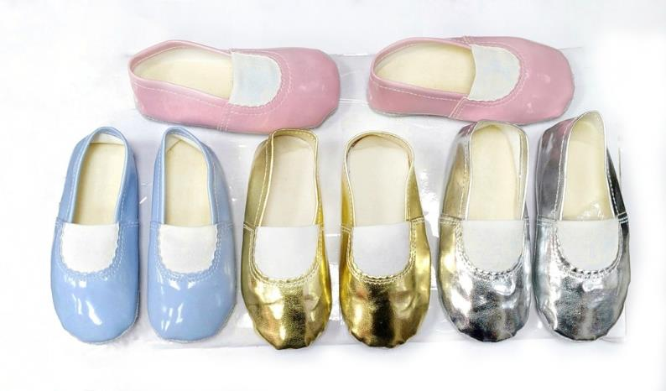
Чешки обладают большинством характеристик танцевальной обуви: они кожаные, мягкие, гибкие… и у них нет каблуков. Только в чешках можно правильно сделать упражнения для развития стопы, движения для предупреждения плоскостопия, они защитят стопу во время подвижных игр, танцев от травм. В чешках дети не только занимаются
на музыкальных занятиях, но и выступают на различных детских праздниках, концертах и конкурсах. Мамы при выборе чешек для своих детей предпочитают белый цвет для девочек, для мальчиков же наоборот – черные. В последнее время усилилась тенденция на покупки цветных чешек, которые можно идеально подобрать под костюм любой расцветки.

Форма одежды детей на праздниках в детском саду:
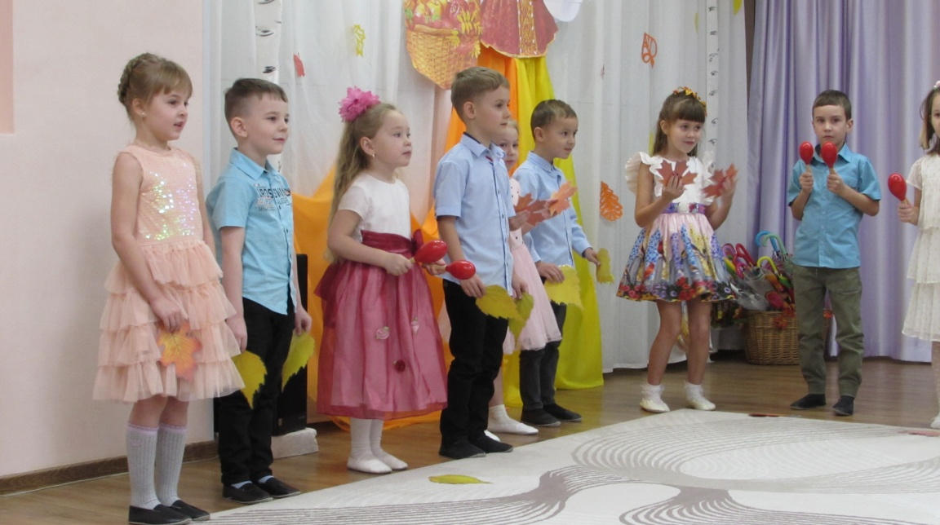
На праздники рекомендуем приходить в нарядной праздничной одежде, аккуратно причесанными и с хорошим настроением.
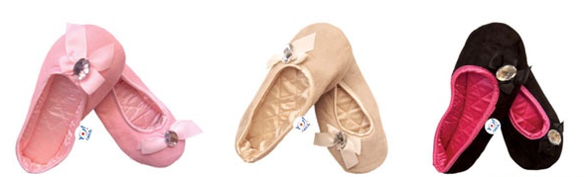
У детей на праздниках обувь всегда балетки или чешки. В театре в голову не приходит сопоставлять парадный костюм короля, изящное платье принцессы с их обувью - балетками. Так и движения детей в танцевальных композициях на праздниках будут изящны, легки, естественны только в подобающей обуви.
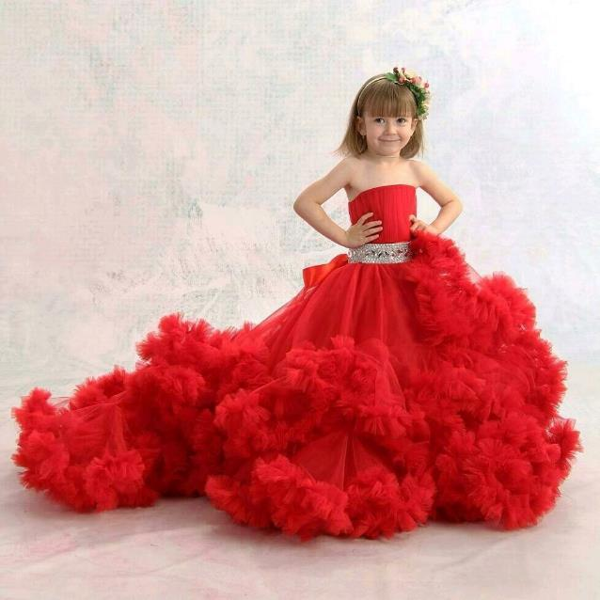
Некоторые родители сомневаются, будут ли чешки сочетаться с красивым,
праздничным платьем. Конечно, будут, - если подойти к этому вопросу с фантазией и творчеством. Предлагаю замечательный вариант превращения обычных чешек в нарядную обувь: можно сделать брошки на чешки в тон платья. Брошки можно делать в форме бантика, цветка, обшить стразами, тесьмой и т. д.
Многие родители чересчур увлекаются желанием выделить своего ребенка: покупают великолепные длинные, пышные платья девочкам, фраки для мальчиков и модные джинсовые костюмы. Но в них детям не всегда удобно двигаться!
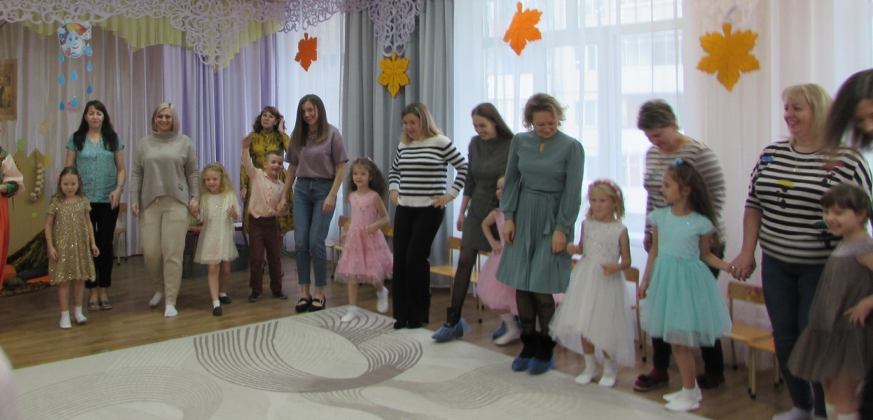
Также родителей убедительно просим переодевать свою обувь, так как дети часто приглашают своих мам на танец и иногда родители участвуют в конкурсах и аттракционах!

